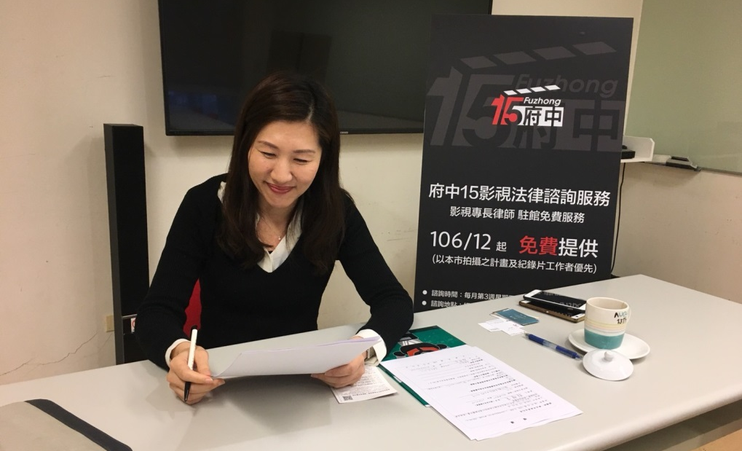
「府中15」新北市動畫故事館暨新北市紀錄片放映院
107年 影視法律專題講座
- 講題：影片攝製與契約訂立的眉角
- 地點：府中15動畫故事館暨紀錄片放映院6樓活動教室
（22055新北市板橋區府中路15號）
- 參加方式：線上報名，免費參加
- 報名網址：https://goo.gl/GvxpxU
- 講座時間：107年2月24日下午2：00至4：00
- 自由提問時間：107年2月24日下午4：00至5：00

- 講座簡介：
您是否在拍攝時常常對版權與著作權搞不清楚？對於影片上可否直接使用網路的畫面感到迷惘？是否擔心劇本創意被盜用？還是曾經領不到製作費還需先墊錢呢？府中15知道影視工作者的心聲，特別邀請曾任「臺北市紀錄片從業人員職業工會」法律顧問賴瑩真律師，每月第3個週四下午免費提供「府中15 影視法律諮詢服務」，此外，將透過本講座告訴您影片攝製與契約訂立的眉角。歡迎想瞭解智慧財產權、合約或勞務權益、或有拍攝相關糾紛的您一同來參與。

- 律師介紹：
賴瑩真律師/和邑國際法律事務所
畢業於東吳大學法律所，曾任臺北市紀錄片從業人員職業工會法律顧問、經濟部中小企業榮譽諮詢律師、臺北市教師申訴評議委員會委員、台北律師公會法治教育委員會主任委員、法律扶助基金會審查委員、台北市婦女新知協會常務理事、民間司法改革基金會常務執行委員。
活動詳情歡迎至府中15網站http://web.fuzhong15.ntpc.gov.tw/films/，或電洽府中15 (02)2965-7186。

「府中15 」 影視法律諮詢服務

- 計畫緣起
新北市政府文化局（以下簡稱本局）為推廣影視相關業務、協助影視相關單位之製作，發揮本局「『府中15』新北市動畫故事館暨新北市紀錄片放映院」(以下簡稱「府中15」)推廣及協助影視相關單位製作之功能，特闢「府中15法律諮詢服務」，免費供於影視工作者法律諮詢服務(以於本市拍攝之計畫及紀錄片工作者優先)。

- 法律諮詢服務規劃構想
  - 諮詢地點：「府中15」影片製作討論室。
  - 諮詢時間：每月第3個星期四下午2點至5點。(以提供諮詢服務律師時間為主)。

- 借用規範
  - 凡中華民國立案之影視業製作團隊、大專院校系所師生或個人影像工作者均得辦理申請。
  - 為加速作業流程，「府中15影視法律諮詢服務」之申請服務以線上作業為主，無須寄送紙本資料。請E-mail以下資料至fuzhong15.films@gmail.com提出申請。
  - 府中15新北市紀錄片放映院免費法律諮詢服務採現場面談，每一場次6個名額，採電子郵件預約，每位諮詢時間以30分鐘內為限，預約以先後順序為主，每月20日起提供次月申請，紀錄片工作者或諮詢內容與紀錄片相關為優先，府中15新北市紀錄片放映院保有最終核定權利，預約額滿為止。
  - 若每場次預約名額未額滿，則於預約場次前7日公告可釋出名額，並於公告日起接受電話預約。
  - 其他規範詳法律諮詢服務使用須知。

新北市政府文化局
「『府中15』新北市動畫故事館暨新北市紀錄片放映院」影視法律諮詢服務
使用須知
- 新北市政府文化局（以下簡稱本局）為推廣影視相關業務、提供相關單位發表之平台，發揮本局「『府中15』新北市動畫故事館暨新北市紀錄片放映院」場地(以下簡稱「府中15」)之服務功能，特闢「府中15影視法律諮詢服務」，免費供影視單位(以紀錄片優先)法律諮詢之用，特訂定本須知。
- 凡中華民國立案之影視業製作團隊、大專院校系所師生或個人影像工作者均得辦理申請。
- 影視法律諮詢服務時間為：每月第3個星期四下午2點至5點。
- 申請「府中15影視法律諮詢服務」者，每月20日起提供次月申請，應於前月提出申請，但有特殊事由，經本局核准者，不在此限。
- 為加速作業流程，「府中15影視法律諮詢服務」之申請服務以線上作業為主，無須寄送紙本資料。請E-mail以下資料至fuzhong15.films@gmail.com提出申請：
  - 「府中15影視法律服務諮詢」申請表
  - 其他：影片拍攝企畫書及劇本(腳本)等(視案件需求而定)。
- 府中15新北市紀錄片放映院免費影視法律諮詢服務採現場面談，每一場次6個名額，採電子郵件預約，每位諮詢時間以30分鐘內為限，預約以先後順序為主，紀錄片工作者或諮詢內容與紀錄片相關為優先，府中15新北市紀錄片放映院保有最終核定權利，預約額滿為止。
- 若每場次預約名額未額滿，則於預約場次前7日公告可釋出名額，並於公告日起接受電話預約。
- 預約成功者，請於預約當日提早20分鐘到場等侯，以免錯失諮詢排序。凡遲到5分鐘以上取消預約，視同未通知者，本局將於半年內停止其諮詢服務申請資格。
- 申請人欲取消申請，應於諮詢日前7日通知本局，未通知者半年內本局將停止其諮詢服務申請。如遇不可抗力之事由致不能使用時，申請人得申請延期。
- 政府舉辦活動或本局臨時需要，必須改期時，得通知申請人更改預約時間。
- 參與諮詢服務期間之安全維護、傷患救急及公共秩序，應由使用人自行負責；使用人並應要求參加人員衣著整齊及遵守場地有關規定。
- 本須知如有未盡事宜，得由本局補充公告之。

府中15 免費法律諮詢申請表
申請人 |  | 申請時間 | 年 月 日
申請人身份 | 紀錄片工作者或紀錄片從業人士  其他電影類型工作者或從業人士  其他，請簡述___________________
年齡 | 16歲以下  16歲~20歲  20歲以上 | 糾紛發生時間 | 年 月 日
聯絡電話 |  | E-Mail
糾紛類型 | 智慧財產權 拍攝相關糾紛 合約糾紛 勞務糾紛  其他，請簡述__________________
案由摘要
（爭議點）
欲爭取事項
備註：
- 請先詳閱申請須知。
- 填妥後請寄至信箱fuzhong15.films@gmail.com，府中15將轉由法律顧問協助於諮詢時間當面回覆。
- 此服務以紀錄片工作者或紀錄片拍攝等相關案件優先處理。
- 表格若不敷使用，請自行調整。
- 本申請表府中15新北市紀錄片放映院保有最終核定權利，預約額滿即止。

